I C T 通信  いつも ちょっと 使ってみる | 東根市立神町中学校 第２号  ２０２１年４月２２日（木）発行
タブレットＰＣを活用していくための共通理解

・充電保管庫は朝の会が始まるまでに各学年で解錠をお願いします。
その後は、放課後施錠するまで開けっ放しにしておいてください。
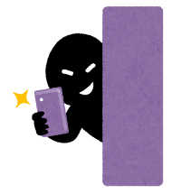
・カメラは担当の先生が許可を出して使わせてください。
※人を撮影する場合は、許可を取ってから撮影し、Teamsなどに
勝手にアップしない。

・授業開始に影響が出ないよう指導する。
→２分前着席。タブレットＰＣを見ながら号令させない。など

・掃除の前に充電保管庫に返却させる。
（掃除のときに机からタブレットを落として破損する可能性があるため。）

・放課後、充電保管庫を施錠する際は、全員分のタブレットが返却されているかを確認して
ください。また、不適切なサイトに接続していないかの点検もお願いします。

５月末までは試行期間ということで特に制限せずに使用させたいと考えています。
いろいろと気になることが出てくると思いますが、それを５月末に集約・検討し、
市からの方針も織り交ぜながら、今後のタブレットＰＣ使用について再提案させて
いただきたいと思います。

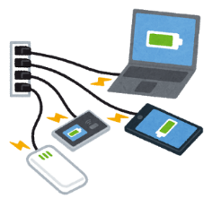
※充電保管庫は青・緑・橙・赤の４つの区間に分かれていて、それぞれ
１時間ごとに充電されるようプログラムが設定されています。
充電保管庫のタイマーなどは触らない、触らせないようにしてください。
色 | 青 | 緑 | 橙 | 赤
通電  時間 | 0:10 ～ 1:00 | 1:10 ～ 2:00 | 2:10 ～ 3:00 | 3:10 ～ 4:00
 | 4:10 ～ 5:00 | 5:10 ～ 6:00 | 6:10 ～ 7:00 | 7:10 ～ 8:00
 | 8:10 ～ 9:00 | 9:10 ～ 10:00 | 10:10 ～ 11:00 | 11:10 ～ 12:00
 | 12:10 ～ 13:00 | 13:10 ～ 14:00 | 14:10 ～ 15:00 | 15:10 ～ 16:00
 | 16:10 ～ 17:00 | 17:10 ～ 18:00 | 18:10 ～ 19:00 | 19:10 ～ 20:00
 | 20:10 ～ 21:00 | 21:10 ～ 22:00 | 22:10 ～ 23:00 | 23:10 ～ 0:00

Teams を使うためのヒント

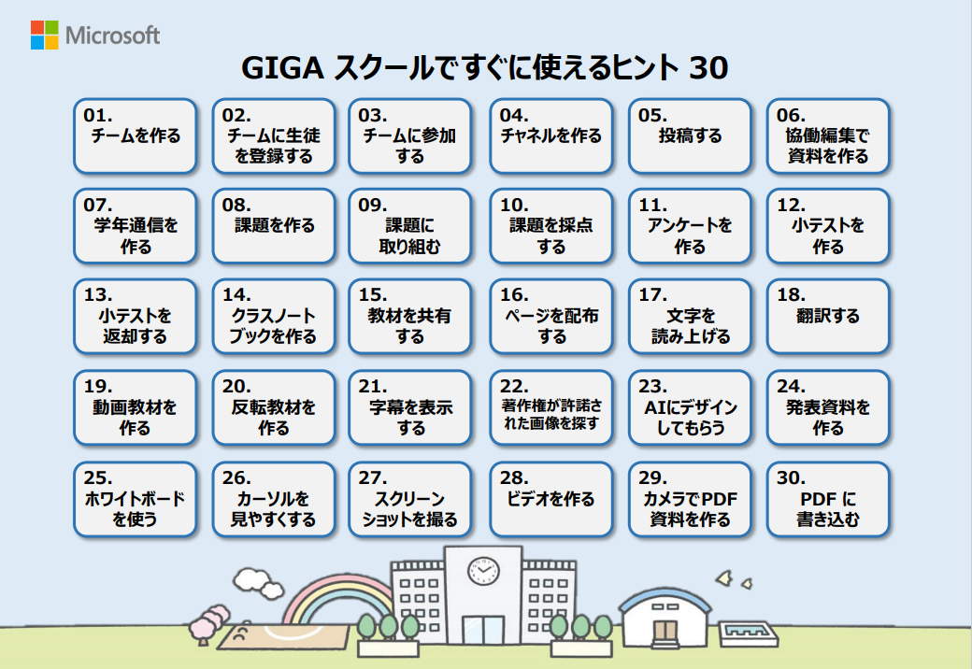
https://www.microsoft.com/cms/api/am/binary/RWxSmM

これから活用していく「Teams」ですが、上記のサイトに使い方が詳しく記載されています。時間のある時に、是非読んでみてください。

■教師用タブレットＰＣをお持ちの担任の先生へ■

タブレットＰＣの画面をモニターにミラーリングできるEZCastが届きました。
すぐ使えるように設定するので、教師用タブレットＰＣを推進委員に一度返却して
ください。

